学生远程续贷申请指南

一、远程续贷受理办理条件：

1、借款学生本人操作，不得委托其他人办理。

2、远程办理续贷的学生身份证信息、学籍、共同借款人等关键

信息未发生变化。如发生变化，需携带相关书面证明文件前往县级学生资助管理部门现场办理。

二、远程续贷流程说明

1、续贷学生登录学生在线系统(https://sls.cdb.com.cn)。

2、更新个人和共同借款人信息。

3、在“贷款申请”中点击“新增”，填写申请信息，提交续贷申请。

4、选择办理模式：网上签订合同。

5、合同信息确认。预览自动生成的合同信息，如需修改，可返

回填写申请表界面；如无需修改，可点击确定。

6、身份认证。续款学生使用本人名下的代理结算机构APP扫码进行身份认证。

7、确认提交。认证完成后，学生返回学生在线系统确认认证结果。点击“我已完成身份认证，点击查询”。相关信息将提交至县级资助管理部门。

8、接收回执验证短信。远程续贷受理的合同经县级学生资助管理部门审查通过后，将向学生手机发送回执验证短信。学生收到短信后，可登录学生在线服务系统下载并打印受理证明。

三、代理结算机构身份认证流程

学生确认续贷合同信息后，学生在线系统弹出身份认证二维码，学生通过代理结算机构APP扫码，根据提示进行身份认证操作。

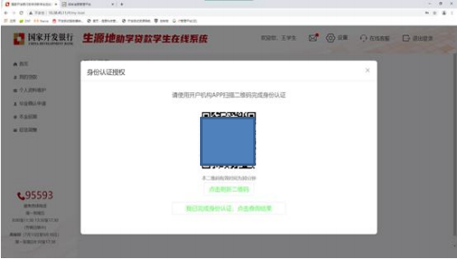

身份认证成功后，认证结果将回传至学生在线系统，学生返回学生在线系统确认结果，完成远程续贷申请办理。

注意事项：

1、身份认证结果仅当次有效。

2、如身份认证失败，可再次认证或选择学生资助管理部门现场办理。

3、由于申请完成后将向学生手机发送回执验证短信，申请前学生务必在系统中更新本人有效的手机号码。

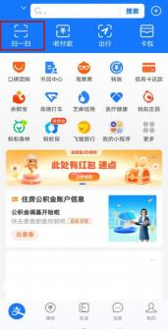1、支付宝身份认证流程

|  |
| --- |
|  |

代理结算机构为支付宝的借款学生，使用学生本人名下实名认

证过的支付宝账号，扫码后进行身份识别验证。

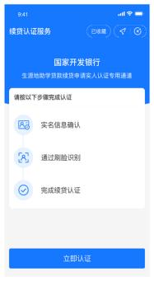

图1支付宝App扫一扫 图2开始认证

|  |
| --- |
|  |

图 3 确认信息 图 4 人脸识别 图 5 认证完成

2、招商银行身份认证流程

代理结算机构为招商银行的借款学生，使用学生本人名下注册

的招商银行账号，扫码后进行身份识别验证。



图1招行App扫一扫



图2点击去认证



图3：招行App未实名

学生--输入姓名和证件号

(App已实名学生跳过该步骤)



图4：签署协议

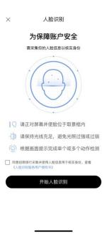

图5：开始人脸识别



图6：人脸识别



图7：续贷成功

招行服务电话:95555(服务时间：全天)

业务咨询电话：029-86555659

(周一-周五9:00-12:00 14:00-18:00)